
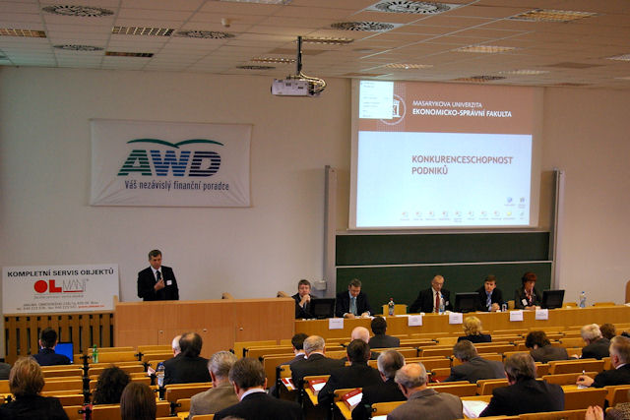
Vyhodnocení průzkumu mezi účastníky mezinárodní konference “Konkurenceschopnost podniků“
Brno, Ekonomicko–správní fakulta, 5. – 6. února 2008
Zpracoval řešitelský tým ESF MU

Mgr. David Póč
Ing. Michaela Horňáková

Brno 2008

Základní charakteristika

Již v roce 2007 byl v rámci rozvojového projektu MŠMT ČR „Zapojení studentů do řešení problémů praxe“ realizován rozsáhlý marketingový průzkum mezi organizacemi soukormého i veřejného sektoru z celé ČR, zaměřený na zjištění zájmu potencionálních partnerských organizací v oblasti praxí a stáží. Předmětem šetření bylo zjištení obecného zájmu o spolupráci s Masarykovou univerzitou právě ze strany firem, resp. potencionálních zaměstnavatelů absolventů. Na tyto průzkumy navazuje níže vyhodnocený dotazník, kdy vzhledem ke konání výzmné mezinárodní konference „Konkurenceschopnost podniků“ orientované na dialog se zástupci firem, bylo využito jejího potenciálu k provedení dotazníkové šetření mezi jejími účastníky. Cílem průzkumu bylo vyjádření zástupců firem k možnostem spolupráce s vysokými školami v oblasti praxí a stáží, případně dalších progresivních forem výuky rozvíjejích znalostní a dovednostní potenciál studentů. Aktivní spolupráce mezi oběma stranami je v dnešní době jeden z důležitých aspektů zvyšování konkurenceschopnosti firem, ale i vysokých škol.
Jako nástroj sběru dat byla využita klasická – papírová forma dotazníku. Ten byl k dispozici pro účastníky v konferenčních materiálech. Vyplněný dotazník odevzdávali následně u registrace. Vzhledem k tomu, že mnohé zjišťované fenomény mají složitou, komplexní strukturu a jejich zachycení sérií formalizovaných, „uzavřených“ otázek není bezezbytku možné, všude tam, kde se to zdálo být účelné, byl vyčleněn prostor i pro volné slovní vyjádření respondentů (komentované tabulky). Struktura otázek byla volena s ohledem na aktuální stav v oblasti realizace praxí a stáží na ESF MU, kdy již byly položeny základy, v rámci rozvojových projektů MŠMT ČR, pro jejich další rozvoj a je možné očekávat zvýšenou poptávku ze strany firem na spolupráci v této oblasti. Celkově bylo účastníky konference odevzdáno 23 dotazníků. Vzhledem k celkovému počtu zúčastněných osob mimo zaměstnance ESF MU (83) se jedná o velice solidní návratnost ve výši 27%. Dotazník byl anonymní a jeho plnou podobu čtenář najde v příloze zprávy.

Vyhodnocení dotazníku

1. Máte ve Vaší firmě již nějakou zkušenost se studenty na pozici stážisty, na praxi, či prostě využíváte brigádníky z řad studentů. | odpovědi | %
Ano, máme s tím zkušenosti. | 21 | 91,3
Ne, nikdy u nás studenti nebyli na praxi, ani je nevyužíváme formou brigád. | 2 | 8,7
Celkem | 23 | 100,0
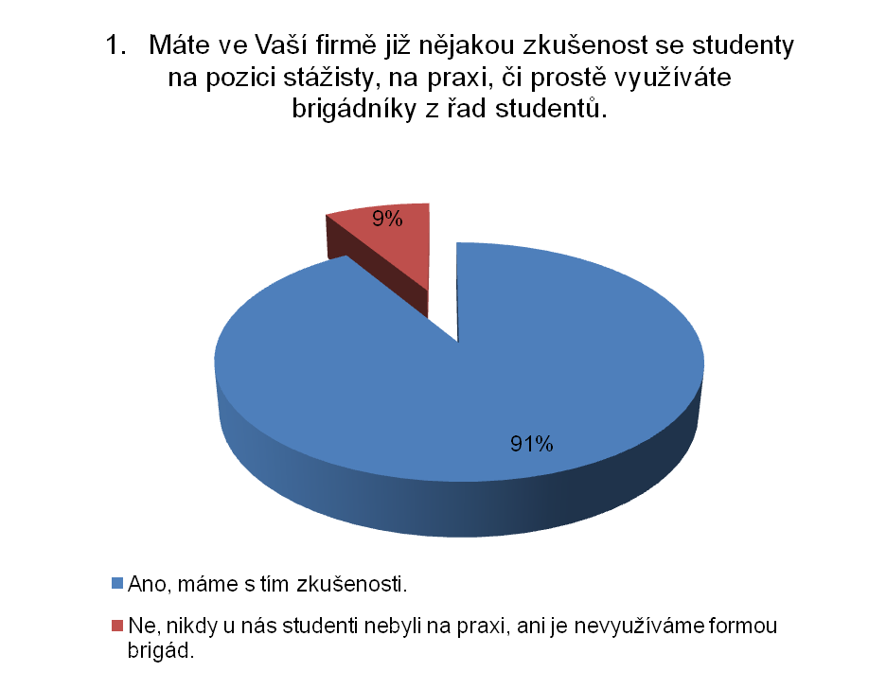

Z odpovědí na tuto otázku, v souladu se závěry jiných šetření, jednoznačně vyplývá, že majorita firem již má zkušenosti s realizací praxí a stáží pro studenty vysokých škol. Jedná se o potvrzení aktuálnosti tohoto typu spolupráce, kdy lze oočekávat do budoucna další rozvoj. Vzhledem ke skutečnosti, že firmy si již naplno uvědomují potenciál aktivní spolupráce se studenty vysokých ško, jako jednoho z klíčových prostředků zvyšování konkurenceschopnosti, lze očekávat do budoucna možnost zavedení nových forem spolupráce s firmami – např. duální studium, větší počet přednášek zástupců firem v rámci „klasické“ výuky na VŠ atd.

2. Masarykova univerzita spolupracuje s některými firmami a institucemi v Jihomoravském kraji při umísťování studentů na praxe a stáže. Studenti tak získají praktické zkušenosti a přehled o fungování konkrétní instituce, firmám tato spolupráce naopak přinese kvalifikovanou výpomoc a šanci vychovat si z šikovných praktikantů budoucí zaměstnance. Měli byste zájem o takovouto formu spolupráce? | odpovědi | %
Určitě ano | 8 | 34,8
Spíše ano | 9 | 39,1
Spíše ne | 3 | 13,0
Určitě ne | 1 | 4,3
Nevím | 2 | 8,7
Celkem | 23 | 100,0
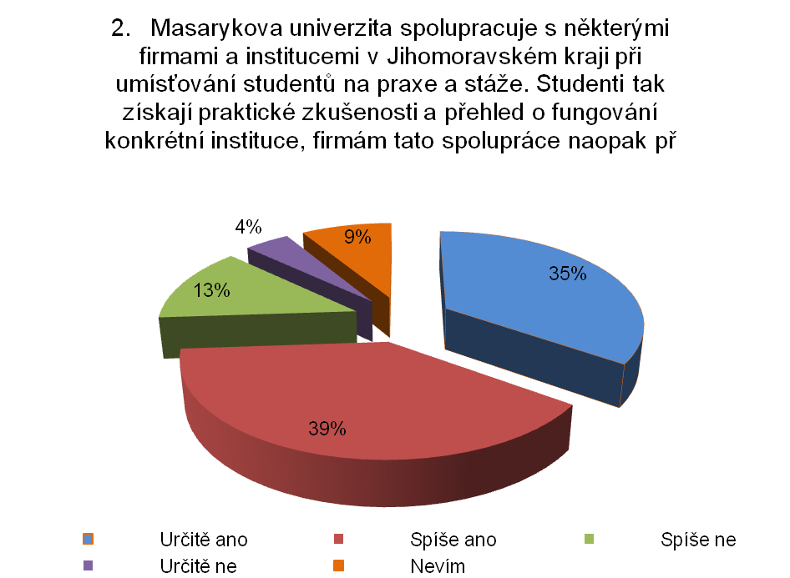

Odpovědi respondentů na tuto otázku jsou komplementem k vyhodnocení předcházející otázky, kdy se ukazuje, že většina firem má zájem o rozšiřování spolupráce v oblasti praxí a stáží. Firmy si tedy naplno uvědomují potenciál, který jim skýtá spolupráce s mladými odborníky. Lze předpokládat, že do budoucna budou v organizacích soukormého i veřejného sektoru vytvořeny takové procesní mechanismy, které umožní plynulé zapojování studentů vysokých škol do řešení projektů realizovaných v partnerských organizacích. Kromě zvyšování konkurecenschopnosti studentů vysokých škol je tento proces příležitostí pro partnerské organizace, jak prověřit schopnosti potenciálních budoucích zaměstnanců a výrazných způsobem tak redukovat náklady na proces náboru nových zaměstnanců. V tomto ohledu by měla Masarykova univerzita hrát rovněž proaktivní roli s cílem maximálně využít potenciál této spolupráce pro zvýšení konkurenceschopnosti školy nejen na trhu práce – možnost využití Kariérního centra MU.

3. Jaká by podle Vás měla být minimální a jaká maximální délka praxe / stáže? | odpovědi | %
a) Min.
Do 14 dní | 7 | 30,4
15 dní až 1 měsíc | 8 | 34,8
2 až 3 měsíce | 5 | 21,7
6 měsíců | 2 | 8,7
Neuvedl | 1 | 4,3
Celkem | 23 | 100,0
b) Max.
Do 1 měsíce | 7 | 30,4
2 až 3 měsíce | 5 | 21,7
3 až 6 měsíců | 3 | 13,0
1 až 2 roky | 5 | 21,7
Neomezeně | 3 | 13,0
Celkem | 23 | 100,0

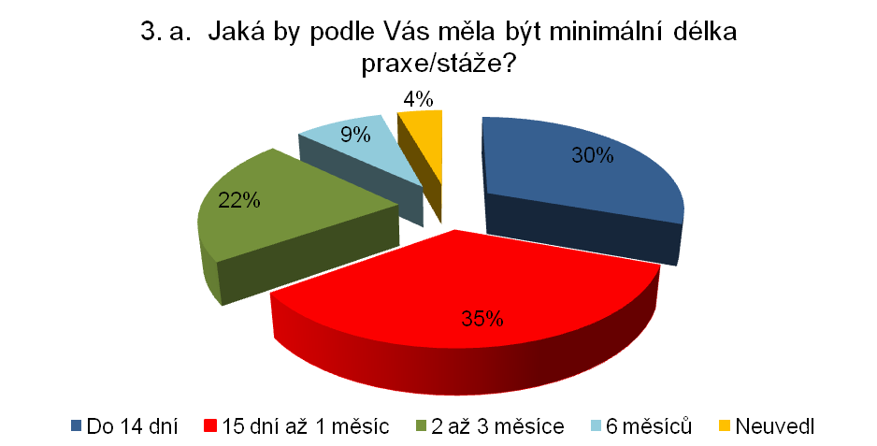

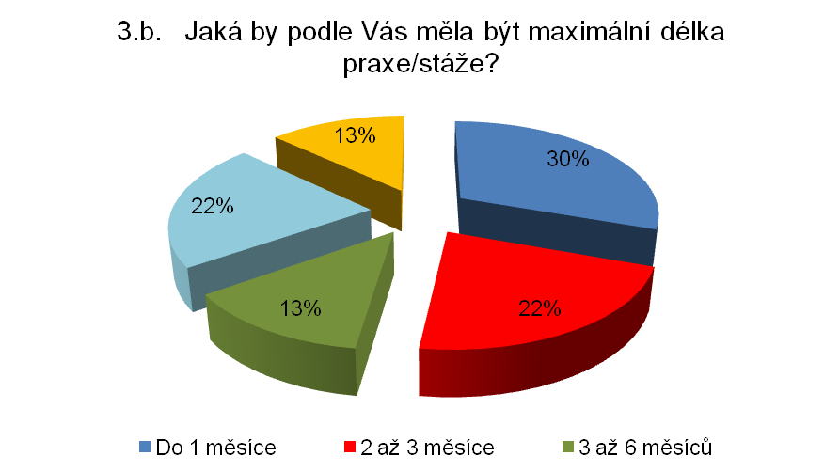
Odpovědi na tuto otázku ukazují, že majorita firem by za optimální minimální délku praxe/ stáže považovala zhruba jeden měsíc. Maximální délka praxe/ stáže je majoritou respondentů definována v délce do tří měsíců. Tento údaj ukazuje, že úvahy ze strany vysokých škol o stanovení praxí/stáží v délce kolem jednoho semestru jsou plně reflektovány i partnerskýnmi organizacemi.

4. Vnímáte studenta na praxi jako přínosného sama o sobě, nebo vnímáte praxi jako možnost vychovat si kvalitní zaměstnance? | odpovědi | %
Práce studenta na praxi by byla pro naši firmu přínosná sama o sobě | 11 | 47,8
Práce studenta na praxi by byla přínosná jen jako forma náboru kvalitních absolventů | 6 | 26,1
Vnímám to jinak | 6 | 26,1
z toho:
Přínosné pro obě strany | 2 | 8,7
Jako pomoc pro VŠ | 1 | 4,3
Jako oboji výše uvedené | 3 | 13,0
Celkem: | 23 | 100,0

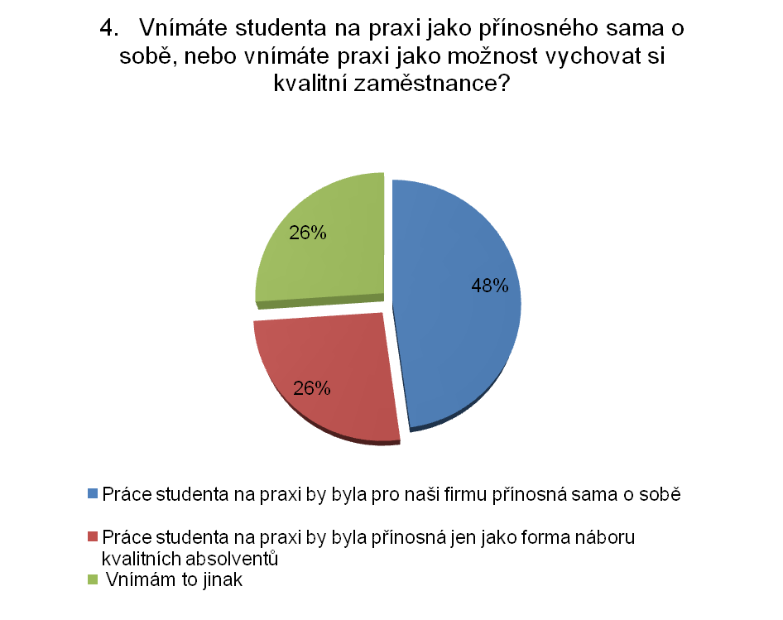
Z odpovědí na tuto otázku vyplývá, že převažují firmy, které chtějí spolupracovat se studenty vysokých škol jako s mladými odborníky, kteří mohou přispívat k řešení některých projektů v partnerských organizacích. Je to signál, že Ekonomicko–správní fakulta vzdělává studenty, kteří jsou vnímáni firmami již během svého studia jako nadaní odborníci, kteří mohou být přínosem pro činnost firmy. Poměrně signifikantní procento respondentů deklarovalo, že proces realizace praxí/stáží je pro ně i zajímavou možností jak prozkoumat potencionání budoucí zaměstnance. V tomto ohledu je také nutné říci, že i pro studenty je toto jedinečnou příležitostí jak prozkoumat možnosti svého dalšího profesního rozvoje.

5. Od jakého ročníku byste měli o studenty zájem? | odpovědi | %
Od 1. ročníku | 0 | 0,0
Od 2. ročníku | 2 | 8,7
Od 3. ročníku | 6 | 26,1
Od 4. ročníku | 14 | 60,9
Od 5. Ročníku | 0 | 0,0
Neodpověděl | 1 | 4,3
Celkem | 23 | 100,0

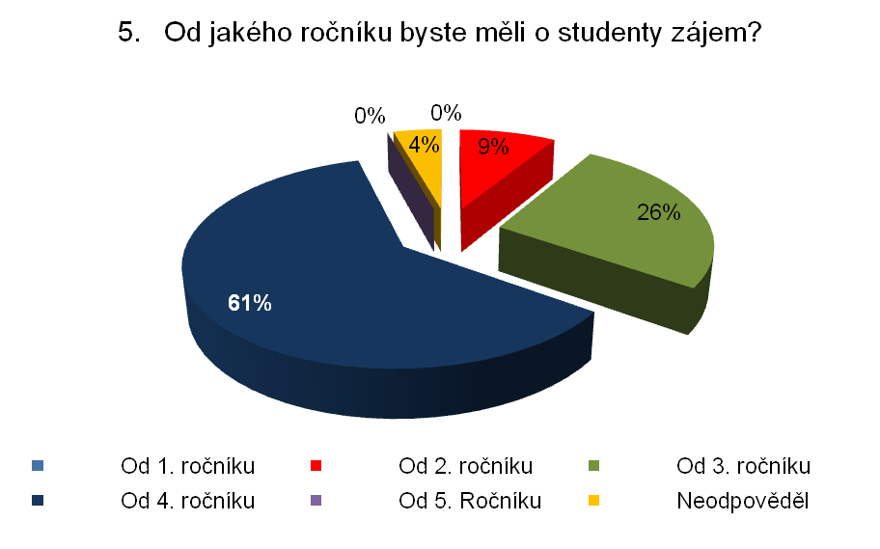
Většina respondentů uvedla, že je pro ně nejzajímavější spolupracovat se studenty čtvrtého ročníku. Toto koresponduje s dlouhodobým trendem, kdy u těchto studnetů je již možné počítat s možností využití některých vědomostí a dovedností získaných v předchozím studiu. Velký potenciál má také spolupráce v oblasti závěrečných (diplomových) prací, kdy partnerské organizace mohou některé dílčí projekty zadat k řešení príávě v rámci tohoto procesu. V neposlední řadě je nutné, v souladu s předchozími dílčími závěry, zmínit možnost mapování potenciálu konkrétního studenta pro možné budoucí zaměstnání – vzhledem k tomu, že se jedná o studenty čtvrtého ročníku je zde předpoklad brzkého ukončení studia. Aktuálně se dá řící, že některé organizace se studenty na praxích/stážích spolupracují ve čtvrtém či pátém ročníku i po delší dobu než je definováno v příslušném předmětu a je možné předpokládat tendeování ke spolupráci se studentem po celý zbytek jeho studia na vysoké škole.

6. Byli byste ochotni studentům za práci zaplatit? | odpovědi | %
Určitě ano | 2 | 8,7
Spíše ano | 13 | 56,5
Spíše ne | 6 | 26,1
Určitě ne | 1 | 4,3
Neodpověděl | 1 | 4,3
Celkem | 23 | 100,0

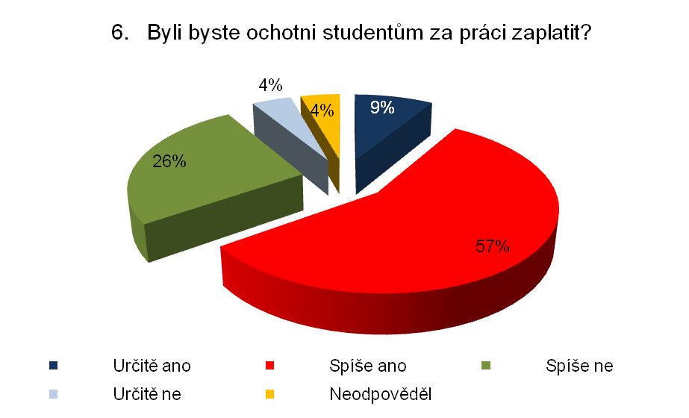
Z odpovědí na tuto otázku vyplývá, že majorita respondentů ze strany zástupců firem je připravena spolupracovat se studenty i na bázi určitého finannčího kontraktu. Nicméně lze předpokládat, že odměny studentům by byly aplikovány až v případě dlouhodobějšího typu spolupráce či při zadání konkrétního úkolu. Vzhledem k průzkumům realizovaným pravidelně na ESF MU mezi studenty absolvující odbornou praxi, lze konstatovat, že ani z jejich strany zde není striktní požadavek na finanční odměnu za realizovanou praxi – majorita studentů si uvědomuje velký přínos absolutoria praxe/stáže především v získání poznatků z každodennního života firmy a pro rozvoj svého profesního a osobnostního potenciálu.
7. Kolik studentů najednou byste ve firmě uplatnili? | odpovědi | %
1 | 1 | 4,3
2 | 11 | 47,8
3 | 2 | 8,7
4 | 1 | 4,3
5 | 3 | 13,0
10 | 1 | 4,3
Neodpověděl | 4 | 17,4
Celkem | 23 | 100,0
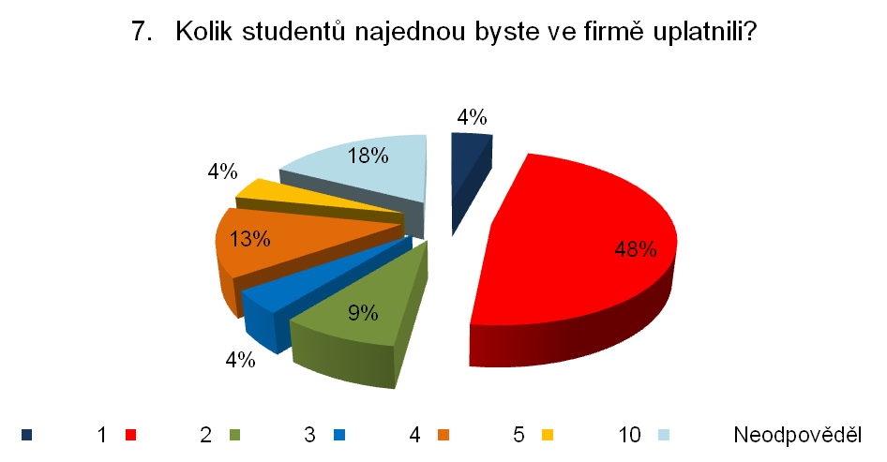
Většina zástupců firem uvedla, že optimální počet studentů, kteří by s firmou mohli spolupracovat v oblasti praxí/stáží je dva. Z této odpovědi lze dovozovat, že majorita firem již tedy má připraveny mechanismy a nástroje jak využívat i více než jednoho studenta pro temporální participaci na projektech. Trendem je etablování dlouhodobé spolupráce s pravidelným zapojováním studentů do řešení dílčích projektů. Nicméně je nutné říci, že garanti předmětu řeší zapojení studentů s konkrétními partnery spíše na individuální bázi s reflexí požadavků ze strany firmy.

8. Domníváte se, že odborné praxe či stáže by se měly stát povinnou součástí studia na vysoké škole v ČR? | odpovědi | %
Určitě ano | 13 | 56,5
Spíše ano | 7 | 30,4
Spíše ne | 3 | 13,0
Určitě ne | 0 | 0,0
Celkem | 23 | 100,0
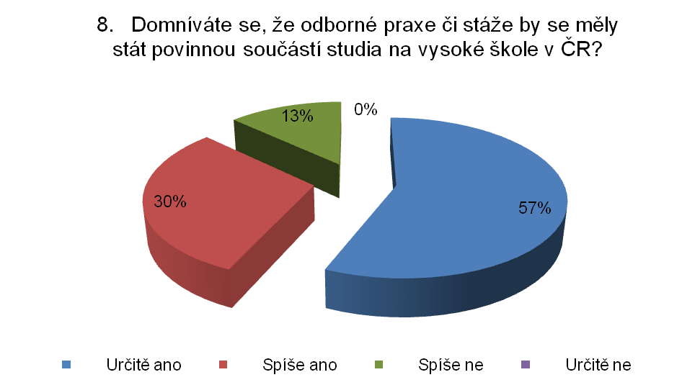
Z odpovědi respondentů na tuto otázku vyplývá velice důležitý závěr – majorita zástupců firem uvedla, že považuje za podstatné zavedení praxí/stáží jako povinné součásti výuky na vysokých školách. Vzhledem ke skutečnosti, že většina z odpovídajících byli sami absolventi vyšoké školy lze usuzovat, že etablování povinné komponenty předmětů s prvky praxístáží považují za relativně podstatný inovativní krok ve výuce na VŠ. Prozatím nedostatečný důraz na tuto oblast je potvrzen i ve velkých dotazníkových šetřeních realizovaných mezi absolventy ESF MU (každoroční průzkum na MU), kdy nejčastějšími připomínkami ke struktuře výuky je malý počet předmnětů právě s komponentou praxe/stáže (se širším zacílením, tj. rozvoj sobnostních a profesních předpokldaů, realizace projektů ve firmách atd.).

9. Je podle vás spolupráce organizací veřejného a soukromého sektoru s vysokou školou v ČR na odpovídající úrovni? V případě, že tomu tak není co by bylo možné zlepšit? | odpovědi | %
Ano | 4 | 17,4
Ne | 11 | 47,8
z toho:
Chybí oboustranná informovanost o činnostech | 2
Je potřeba zlepšit komunikaci, zajistit konkrétní potřeby firem a skol | 1
Koncepční přístup - zapojení soukromého sektoru do formulace i realizace rozvojových cílů, tvorby vzdělávacích programů a profilace oborů | 1
Chybí motivace pro praxi, zejména pro absolventy LF | 1
Málo se do praxe dostávají výsledky výzkumu | 1
Nedostatečná legislativa | 1
Jiné | 8 | 34,8
z toho:
Neumím posoudit | 4
Vždy je možně zlepšení | 1
Začíná fungovat u soukromých škol, u státních by se měla spolupráce ještě zlepšit (hlavně co do počtu firem, možností pro studenty) | 1
Ano, ale existuji mezery | 1
Zpracovávání vhodného systému praxe a metodiky | 1
Celkem | 23 | 100,0

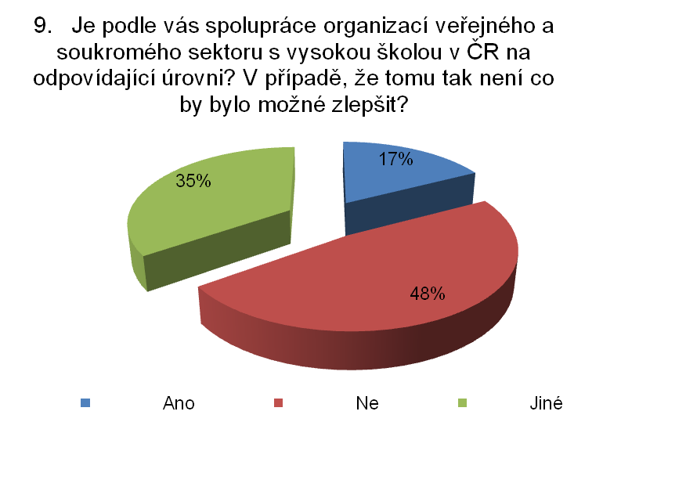

Většina respondentů uvedla, že aktuální formu a rozsah spolupráce mezi vysokou školou a partnerskou organizací v oblasti praxí/ stáží považují za nedostatečnou. Konkrétní důvody lze dohledat ve výše uvedené tabulce. Obecně je nutné konstatovat, že se zde stále objěvují odpovědi spojené se neodstatečným širším zapojením partnerských organizací do každodenního života školy – větší participace na skladbě studijních oborů. Tuto spolupráci by mohlo zlepšit zavedení nových progresivních forem spolupráce např. na bázi dualního studia.

Závěry

Lze konstatovat, že závěry z dotazníků vyznívají jednoznačně pro spolupráci podniků a vysokých škol (ESF) v oblasti praxí a stáží:
- Firmy považují oblasti praxí/stáží studentů za důležitou součást spolupráce s vysokými školami
- Majorita firem již má zkušenosti z oblasti spolupráce se studenty na praxích/stážích
- Potvrzuje se správnost nastavení délky praxí/stáží na ESF MU, kdy pro praxe je definována doba cca jeden měsíc a u stáží je deklarována délka cca tři měsíce (jeden semestr)
- Existuje zájem firem na zavedení povinných praxí/stáží, což by umožnňovalo nastavení efektivnějšího a stabilnějšího rámce spolupráce v této oblasti mezi firmami a VŠ – etablování koncepčních dlouhodbých forem spolupráce, větší provázanost praxe se studiem atd.
- Firmy jsou připraveny studentům na praxích/stážích nabídnout i finanční odměny – tento předpoklad by měl být splněn mimo jiné i podmínkou zavedení právě dlouhodbého rámce povinných praqxí/stáží, kdy by firmy mohly počítat s participací studentů každý semestr
- Zástupci firem uvedli, že by dále chtěli rozšiřovat spolupráci s vysokými školami – větší participace na výuce, spolupráce v oblasti definování studijních programů atd.

Mezinárodní konference Konkurenceschopnost podniků
Ekonomicko – správní fakulta Masarykovy univerzity, Brno, 5. – 6. 2. 2008
Dotazník pro účastníky konference
Vážení účastníci,
Před sebou vidíte dotazník, který byl koncipován autorským týmem Ekonomicko – správní fakulty z důvodu zjištění zájmu o spolupráci s vysokými školami ze strany zástupců organizací veřejného i soukromého sektoru. Aktivní spolupráce mezi oběma stranami je v dnešní době jeden z důležitých aspektů jak zvyšovat konkurenceschopnost firem, ale i vysokých škol.
Chtěli bychom Vás požádat o přibližně 3 minuty Vašeho času, které jsou potřeba k vyplnění několika otázek dotazníku. U každé otázky či subotázky prosím zakroužkujte Vaši odpověď, případně doplňte Váš komentář. Dotazník prosím odevzdejte hostestkám.

- Máte ve Vaší organizaci již nějakou zkušenost se studenty na pozici stážisty, na praxi či využíváte brigádníky z řad studentů.
- Ano, máme s tím zkušenosti
- Ne, nikdy u nás studenti nebyli na praxi, ani je nevyužíváme formou brigád

- Masarykova univerzita spolupracuje s některými firmami a institucemi v Jihomoravském kraji při umísťování studentů na praxe a stáže. Studenti tak získají praktické zkušenosti a přehled o fungování konkrétní instituce, firmám tato spolupráce naopak přinese kvalifikovanou výpomoc a šanci vychovat si z šikovných praktikantů budoucí zaměstnance. Měli byste zájem o takovouto formu spolupráce?
- Určitě ano
- Spíše ano
- Spíše ne
- Určitě ne
- Nevím

- Jaká by podle Vás měla být minimální a jaká maximální délka praxe / stáže (pracovních dnů)?
Min. ………………………………. Max ……………………………………..
- Vnímáte studenta na praxi jako přínosného sama o sobě, nebo vnímáte praxi jako možnost vychovat si kvalitní zaměstnance?
- Práce studenta na praxi by byla pro naši firmu přínosná sama o sobě
- Práce studenta na praxi by byla přínosná jen jako forma náboru kvalitních absolventů
- Vnímám to jinak:.............................................................................................................

- Od jakého ročníku byste měli o studenty zájem?
- od 1. ročníku od 2. ročníku od 3. ročníku od 4. ročníku od 5. ročníku

- Byli byste ochotni studentům za práci zaplatit?
Určitě ano Spíše ano Spíše ne Určitě ne

- Kolik studentů najednou byste ve firmě uplatnili? ...................................
- Domníváte se, že odborné praxe či stáže by se měly stát povinnou součástí studia na vysoké škole v ČR?
Určitě ano Spíše ano Spíše ne Určitě ne
9. Je podle vás spolupráce organizací veřejného a soukromého sektoru s vysokou školou v ČR na odpovídající úrovni? V případě, že tomu tak není co by bylo možné zlepšit?
Ano
Ne
Jiné…………………………………………..
Děkujeme za spolupráci!

